TRƯỜNG THCS TÙNG THIỆN VƯƠNG
NỘI DUNG HỌC
Tuần 20: 07/02/2022 đến 12/02/2022
Bộ môn: Sinh 7
Chủ đề 6: NGÀNH ĐỘNG VẬT CÓ XƯƠNG SỐNG - LỚP BÒ SÁT
BÀI 38: THẰN LẰN BÓNG ĐUÔI DÀI
- NỘI DUNG TÌM HIỂU BÀI

I. Đời sống
- Thằn lằn bóng đuôi dài, ưa sống ở những nơi khô ráo và thích phơi nắng. Có tập tính bò sát thân và đuôi vào đất
- Chúng bắt mồi về ban ngày, chủ yếu là sâu bọ.
- Chúng thở bằng phổi
- Thằn lằn bóng đuôi dài vẫn còn là động vật biến nhiệt. Trú đông trong các hang đất khô
- Sinh sản: Thằn lằn đực có 2 cơ quan giao phối. Trứng được thụ tinh trong ống dẫn trứng của thằn lằn cái (thụ tinh trong). Thằn lằn cái đẻ từ 5 – 10 trứng vào các hốc đất khô ráo. Trứng có vỏ dai và nhiều noãn hoàng. Thằn lằn mới nở đã biết đi tìm mồi.

II. Cấu tạo ngoài và di chuyển
1.Cấu tạo ngoài
Thằn lằn bóng đuôi dài có bốn chi ngắn, yếu với năm ngón chân có vuốt. Da khô có vảy sừng bao bọc. Cổ dài nên đầu có thể quay về các phía, mắt có mi cử động, màng nhĩ nằm ở trong hốc tai ở hai bên đầu.
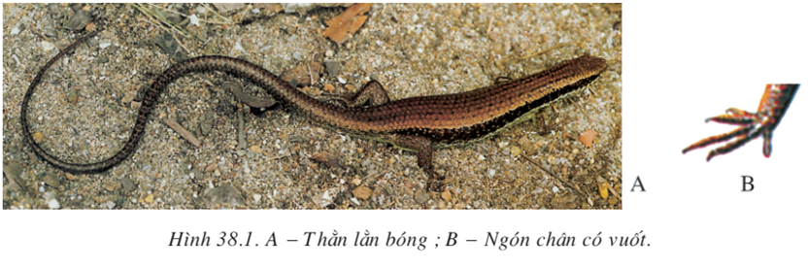
Thằn lằn bóng đuôi dài có cấu tạo thích nghi hoàn toàn với đời sống trên cạn. Da khô có vảy sừng; cổ dài, mắt có mi cử động và tuyến lệ; màng nhĩ nằm trong hốc tai. Đuôi và thân dài; chân ngắn, yếu, có vuốt sắc.
2. Di chuyển
Khi di chuyển thân và đuôi thằn lằn uốn mình liên tục. Sự co, duỗi của thân và đuôi với sự hỗ trợ của chi trước, chi sau (cả hai còn ngắn, yếu) và vuốt sắc của chúng tác động vào đất làm con vật tiến lên phía trước.
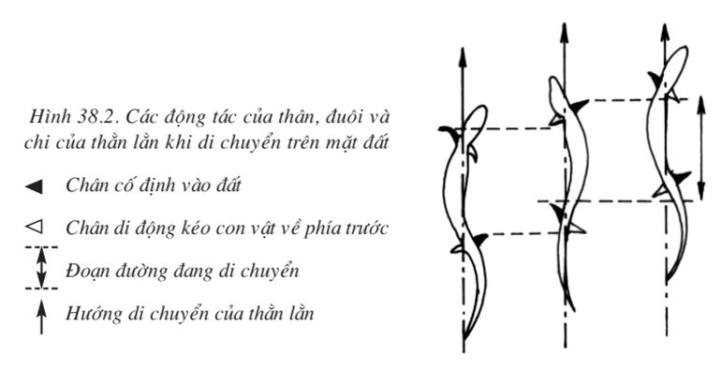
B. NỘI DUNG VIẾT BÀI
BÀI 38: THẰN LẰN BÓNG ĐUÔI DÀI

I. Đời sống
- Đời sống:
+ Sống trên cạn, nơi khô ráo, thích phơi nắng.
+ Ăn sâu bọ, có tập tính trú đông.
+ Là động vật biến nhiệt.
- Sinh sản:
+ Thụ tinh trong. Trứng có vỏ dai nhiều noãn hoàng.Thằn lằn mới nở đã biết đi tìm mồi (phát triển trực tiếp).
II. Cấu tạo ngoài và di chuyển:
1. Cấu tạo ngoài:
- Da khô, có vảy sừng.
- Cổ dài, màng nhĩ nằm trong hốc tai.
- Đuôi và thân dài.
- Chân yếu có vuốt sắc.
2. Di chuyển:
Khi di chuyển thân và đuôi tì vào đất cử động uốn liên tục phối hợp các chi → làm con vật tiến lên phía trước.
C. CÂU HỎI ÔN TẬP, VẬN DỤNG
Câu 1: Phát biểu nào sau đây về thằn lằn bóng đuôi dài là đúng?
A. Không có mi mắt thứ ba.
B. Không có đuôi.
C. Da khô, có vảy sừng bao bọc.
D. Vành tai lớn.
Câu 2: Yếu tố nào dưới đây giúp thằn lằn bóng đuôi dài bảo vệ mắt, giữ nước mắt để màng mắt không bị khô?
A. Mắt có mi cử động, có nước mắt.
B. Màng nhĩ nằm trong một hốc nhỏ bên đầu.
C. Da khô và có vảy sừng bao bọc.
D. Bàn chân có móng vuốt.
Câu 3: Trong các động vật sau, động vật nào phát triển không qua biến thái?
A. Ong mật.
B. Ếch đồng.
C. Thằn lằn bóng đuôi dài.
D. Bướm cải.
Câu 4: Đặc điểm nào dưới đây đúng khi nói về sinh sản của thằn lằn bóng đuôi dài?
A. Thụ tinh trong, đẻ con.
B. Thụ tinh trong, đẻ trứng.
C. Con đực không có cơ quan giao phối chính thức.
D. Cả A, B, C đều không đúng.
Câu 5: Phát biểu nào sau đây về thằn lằn bóng đuôi dài là đúng?
A. Ưa sống nơi ẩm ướt.
B. Hoạt động chủ yếu vào ban ngày, con mồi chủ yếu là sâu bọ.
C. Là động vật hằng nhiệt.
D. Thường ngủ hè trong các hang đất ẩm ướt.
------------------------------------------------------------------------
BÀI 39: ĐA DẠNG VÀ ĐẶC ĐIỂM CHUNG CỦA LỚP BÒ SÁT
A.NỘI DUNG TÌM HIỂU BÀI

I. ĐA DẠNG CỦA BÒ SÁT
- Trên thế giới có khoảng 6500 loài bò sát.
- Việt Nam đã phát hiện 467 loài. Nhiều loài mới được phát hiện trong những năm gần đây.
- Các loài bò sát đều có đặc điểm là: da khô, có vảy sừng bao bọc và sinh sản trên cạn.
- Bò sát ở Việt Nam hiện nay được chia thành 3 bộ:, bộ Có vảy, bộ Cá sấu, bộ Rùa.
* Đặc điểm của từng bộ
1. Bộ Có vảy
- Chủ yếu gồm những loài sống trên cạn
- Không có mai và yếm.
- Hàm có răng: hàm ngắn, răng nhỏ, mọc trên hàm
- Trứng có vỏ dai bao bọc.
- Gồm có:
+ Phân bộ Thằn lằn: có chi màng nhĩ rõ
+ Phân bộ Rắn: không có chi, không có màng nhĩ
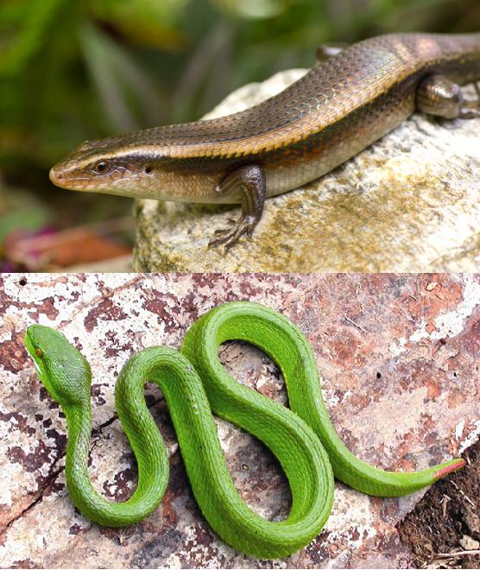
2. Bộ Cá sấu
- Môi trường sống: vừa sống ở nước vừa sống ở cạn.
- Không có mai và yếm.
- Hàm có răng: hàm rất dài, có nhiều răng lớn, nhọn sắc, mọc trong lỗ chân răng.
- Trứng có vỏ đá vôi bao bọc.
- Đại diện:
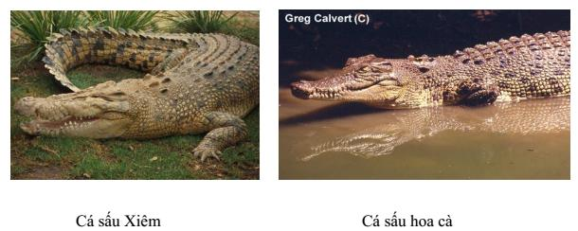
3. Bộ Rùa
- Vừa ở nước vừa ở cạn.
- Có mai và yếm.
- Hàm không có răng.
- Trứng có vỏ đá vôi bao bọc.
- Đại diện:
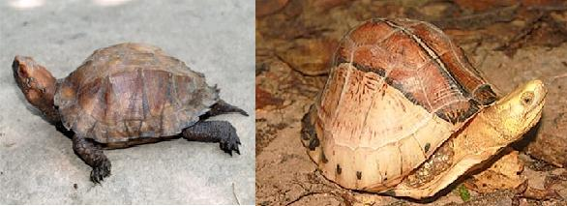
→ chúng có lối sống và môi trường sống phong phú.

II. CÁC LOÀI KHỦNG LONG
1. Sự ra đời và thời đại phồn thịnh của khủng long
- Tổ tiên của Bò sát được hình thành cách đây khoảng 280 – 230 triệu năm.
- Gặp điều kiện thuận lợi, bò sát cổ phát triển mạnh mẽ → thời kì phồn thịnh của bò sát (thời kì Khủng long).
- Trong thời kì Khủng long có nhiều loài bò sát to lớn, hình thù kì lạ, thích nghi với những môi trường sống có điều kiện sống rất khác nhau.
- Một số loài khủng long điển hình đã được khoa học mô phỏng lại:
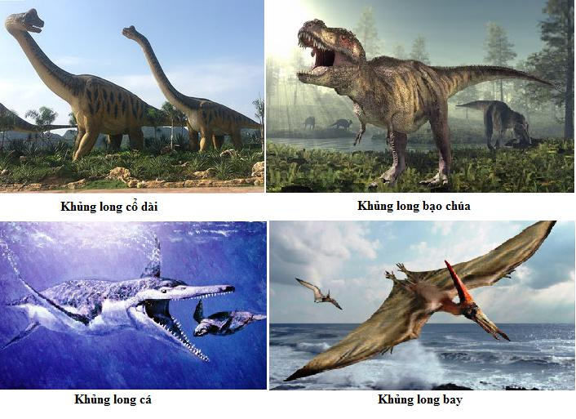
2. Sự diệt vong của khủng long
- Khí hậu Trái đất lúc đó đang nóng bỗng trở nên lạnh đột ngột, thiên thạch va vào Trái đất, cùng với thiên tai như: núi lửa, khói bụi che phủ bầu trời Trái đất trong nhiều năm → quang hợp thực vật bị ảnh hưởng → thiếu thức ăn, chỗ trú để tránh rét khủng long có kích cỡ lớn bị tiêu diệt hàng loạt. Chỉ còn 1 số loài có kích cỡ nhỏ như: thằn lằn, rắn, rùa, cá sấu … còn tồn tại cho đến ngày nay.

III. ĐẶC ĐIỂM CHUNG CỦA LỚP BÒ SÁT
+ Da khô, có vảy sừng
+ Cổ dài, màng nhĩ nằm trong hốc tai
+ Chi yếu, có vuốt sắc
+ Thở hoàn toàn bằng phổi, phổi có nhiều vách ngăn
+ Có 2 vòng tuần hoàn, tâm thất có vách ngăn hụt, tạm thời chia tâm thất thành 2, máu nuôi cơ thể ít pha hơn.
+ Là động vật biến nhiệt
+ Có cơ quan giao phối, thụ tinh trong
+ Trứng có màng dai hoặc có vỏ đá vôi bao bọc, giàu noãn hoàng

IV. VAI TRÒ CỦA BÒ SÁT
- Đa số là có lợi:
+ Có ích cho nông nghiệp: tiêu diệt sâu bọ như thằn lằn, tiêu diệt chuột như rắn.
+ Có giá trị thực phẩm: ba ba, dược phẩm (rượu rắn, mật trăn, yếm rùa …)
+ Sản phẩm mĩ nghệ: vảy đồi mồi, da rắn, cá sấu …
- Tác hại: gây độc cho người: rắn độc
B. NỘI DUNG VIẾT BÀI
Bài 40: ĐA DẠNG VÀ ĐẶC ĐIỂM CHUNG CỦA LỚP BÒ SÁT
I. Sự đa dạng của bò sát
- Lớp bò sát rất đa dạng có số loài lớn, chia làm 3 bộ: bộ có vảy, bộ cá sấu và bộ rùa.
- Bò sát có lối sống và môi trường sống rất phong phú.
II. Các loài khủng long
-Tổ tiên bò sát được hình thành cách đây 280- 230 triệu năm.
- Về sau khí hậu thay đổi → khủng long chết chỉ còn lại một số ít bò sát có cở nhỏ còn sống sót đến ngày nay.
III. Đặc điểm chung của bò sát
Bò sát là động vật có xương sống thích nghi hoàn toàn đời sống ở cạn
- Da khô có vảy sừng.
- Chi yếu có vuốt sắc.
- Thụ tinh trong, trứng có vỏ dai hay vỏ đá vôi bao bọc, giàu noãn hoàng.
- Là động vật biến nhiệt.
IV. Vai trò của bò sát:
- Có lợi: có ích cho nông nghiệp, làm thực phẩm, dược phẩm, sản phẩm mĩ nghệ.
- Có hại: gây độc cho người.
C. CÂU HỎI ÔN TẬP, VẬN DỤNG
Câu 1: Đặc điểm nhận biết bộ Cá sấu là
A. Hàm rất dài, có nhiều răng lớn, nhọn sắc
B. Răng mọc trong lỗ chân răng
C. Trứng có vỏ đá vôi bao bọc
D. Tất cả các ý trên đúng
Câu 2: Đặc điểm của bộ Rùa là
A. Hàm không có răng, có mai và yếm
B. Hàm có răng, không có mai và yếm
C. Có chi, màng nhĩ rõ
D. Không có chi, không có màng nhĩ
Câu 3: Loài bò sát to lớn nhất là
A. Thằn lằn
B. Rùa
C. Cá sấu
D. Khủng long
Câu 4: Khủng long diệt vong là do
A. Thiên thạch rơi vào trái đất, núi lửa, thiên tai triền miên
B. Sự xuất hiện của chim và thú ăn thịt
C. Khí hậu đột ngột thay đổi
D. Tất cả các ý trên đúng
Câu 5: Loài khủng long nào KHÔNG sống trên cạn
A. Khủng long cổ dài
B. Khủng long cá
C. Khủng long sấm
D. Khủng long bạo chúa
DẶN DÒ
- Học sinh đọc thông tin tìm hiểu bài
- Học sinh viết bài thuộc phần NỘI DUNG VIẾT BÀI vào tập.
- Học sinh làm bài tập phần CÂU HỎI ÔN TẬP, VẬN DUNG trên trang K12ONLINE, hạn chót 17g00 thứ bảy ngày 12/02/2022.

